Для заметок


Государственное учреждение образования
«Минский областной институт развития образования»

ПРОГРАММА
XIV областного мини-турнира
юных математиков
«Проектируй. Исследуй. Решай»
для учащихся учреждений образования
Минской области

16 – 17 мая

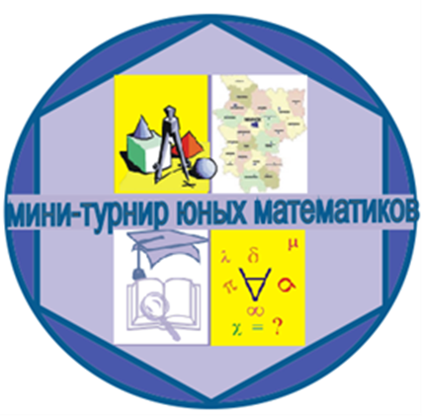

Минск, 2026
15 мая (пятница)

до 9:00 | Предоставление командами в жюри окончательных материалов по решению заданий турнира  (на электронную почту fizmatiinf@gmail.com)
9:30 – 11:00 | Жеребьевка отборочных боев первого тура  (Онлайн, Teams)

16 мая (суббота)

9:00 – 10:00 | Регистрация участников турнира  ГУО «Минский областной институт развития образования»,  ул. П.Глебки, 88 (фойе 1-го этажа),  заселение в общежитие (к. 305)
10:00 – 11:00 | Командная экспресс-олимпиада  (каб. 11, 30, 40,201, 202, 204, 216, 220, 222, 228, 230, конференц-зал )
11:00 – 11:15 | Открытие мини-турнира  (актовый зал)
11:15 – 15:00 | Отборочные бои  (каб. 201, 202, 204, 222)
12:00 – 13:00 | Обед
15:00 – 16:00 | Подведение итогов отборочных боев, жеребьевка на финальные бои  (актовый зал)
17:00 | Ужин (ланч-бокс)
16:00 – 21:00 | Свободное время, подготовка команд к финальным боям

17 мая (воскресенье)

9:00 – 9:30 | Завтрак (самостоятельно)
9:30 – 10:00 | Подготовка команд к финальным боям
10:00 – 13:00 | Финальные бои  (основной и малый финалы, каб. 202, 222)
13:00 – 13:30 | Обед
13:30 – 14:00 | Подведение итогов турнира
14:00 – 14:30 | Вручение дипломов  (актовый зал)
С 14:30 | Отъезд участников турнира

Удачи Вам, дорогие друзья!

